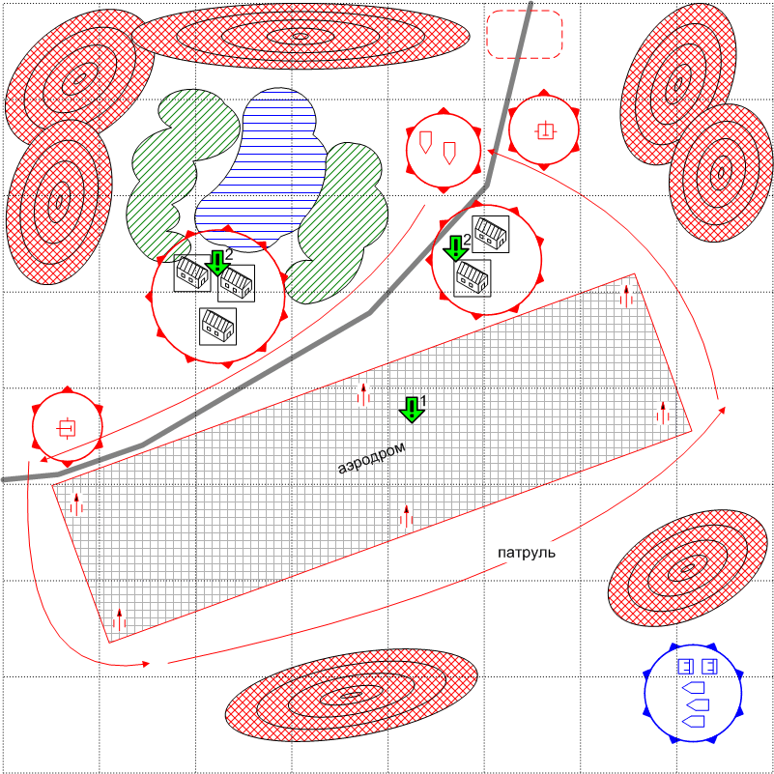
Размер: 8x8
Местность: Африка, оазис в пустыне, горы, освещение ночное, аэродром.

Войска игрока.
Стартовые войска:
AFV: [Willis]
Elite Infantry: [GB Elite 1941]
Подкрепения:
AFV: [Willis]
Elite Infantry: [GB Elite 1941]

Войска противника.
Стартовые войска:
Anti-Aircraft Gun: [2-cm_FlaK30/38], [8.8-cm_FlaK_18]
AFV: [SdKfz 222]
Main Squads: [German Main 1941]
Подкрепения:
Main Squad: [German Main 1941]

Основные задания.
- Захватить аэродром. Условие выполнения: в зоне аэродрома нет юнитов противника, в зоне аэродрома есть хотя бы один юнит игрока. Условие повторной выдачи: в зоне аэродрома нет юнитов игрока, есть хотя бы один юнит противника.
- Обойти пехотой здания на базе и найти важные документы. Условие выдачи: выполнено задание 2. Условие выполнения: соответствующее здание принадлежит игроку.

Дополнительная информация:
Группа спецназа на легких джипах, совершив дневной переход по пустыне, вышла к вражескому аэродрому. Противник не ожидал нападения с этого направления и поэтому у британского спецназа есть реальные шансы захватить аэродром и лишить противника поддержки с воздуха. Игрок должен уничтожить охранение аэродрома и взять аэродром под контроль.
Несколько групп противника патрулируют позиции: аэродром, база, участки дорог при въезде в оазис.
При старте для задания 2 выбирается случайное здание из набора.

Рекомендуемое число вызовов: 2.
Соотношение дружественных сил и сил противника: 1/3

Второстепенный Бонус: Миссия 5, Игрок получает новый тип подкрепл. – истребители.
Второстепенный ДисБонус: Миссия 2, противник получает ПТ самоходки.
Финальный Бонус: Противник лишается штурмовиков в финальной миссии.
Входящий Бонус: Из миссии 3, Апгрейд спецназа.
Входящий дисбонус: Из миссии 6, противник усилил охранение силами спецназа.

